**25 профессий будущего и где их получить**

Прораб-вотчер, проектировщик «умных» дорог, IT-генетик, мультивалютный переводчик и другие перспективные профессии будущего, которым можно выучиться уже сейчас

Образование в России должно быть таким, чтобы выпускники вузов были востребованы, заявил президент Владимир Путин на прошлой неделе в послании Федеральному собранию.

Какие специалисты будут востребованы через 15-20 лет? Бизнес-школа «Сколково» и Агентство стратегических инициатив выпустили «Атлас новых профессий». Из него следует, что в будущем люди будут ездить на электрокарах по «умным» дорогам, отдыхать в виртуальных мирах и жить в «умных» домах, на крышах которых будут расти овощи и фрукты. Медики смогут менять геном человека и подбирать молекулярную диету.

Forbes изучил атлас и отобрал 25 самых интересных профессий будущего, базовое образование по которым можно получить уже сейчас.

**Инженер-композитчик**

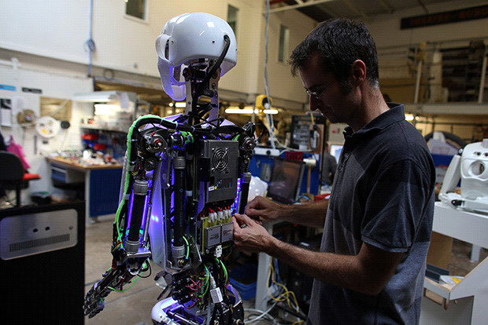

Подбирает композитные материалы для производства, в том числе с использованием 3D-печати, робототехнических устройств с заданными характеристиками.

**Где учиться:**

* Московский физико-технический институт
* Томский государственный университет
* Национальный исследовательский ядерный университет «МИФИ»
* Национальный исследовательский Томский политехнический университет
* Санкт-Петербургский национальный исследовательский университет информационных технологий, механики и оптики
* Московский государственный технический университет радиотехники, электроники и автоматики
* Дальневосточный федеральный университет

**IT-генетик**

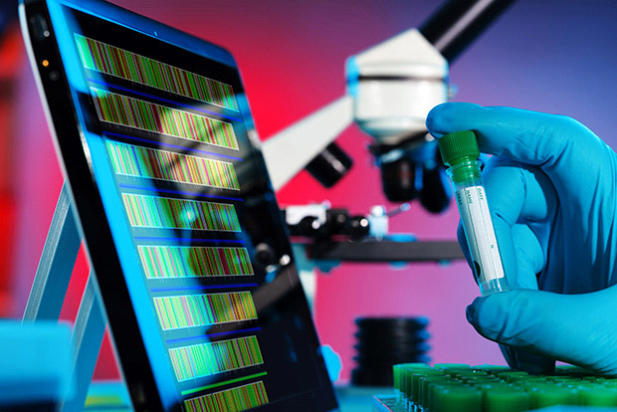

Программирует геном для лечения наследственных заболеваний и генетических проблем у детей.

**Где учиться:**

* РНИМУ им. Пирогова
* Московский государственный медицинский университет им. Сеченова
* Санкт-Петербургский государственный медицинский университет им. Павлова
* Нижегородская государственная медицинская академия
* Новосибирская государственная медицинская академия
* Смоленская государственная медицинская академия
* Кубанская государственная медицинская академия

**Урбанист-эколог**

Проектирует новые экологически чистые города.

**Где учиться:**

* Томский политехнический университет
* Московский государственный университет
* Санкт-Петербургский государственный университет
* Северный (Арктический) федеральный университет
* Удмуртский государственный университет
* Дальневосточный государственный технический рыбохозяйственный университет
* Российский государственный аграрный университет — МСХА им. Тимирязева

**Строитель «умных" дорог**



Выбирает и устанавливает «умное» дорожное покрытие с датчиками контроля состояния дороги, а также «умные» знаки, разметку и системы видеонаблюдения.

**Где учиться:**

* Московский государственный университет путей сообщения
* Московский государственный технологический университет
* Дальневосточный государственный университет путей сообщения
* Московский автомобильно-дорожный институт
* Московский государственный институт электроники и математики
* Сибирский федеральный университет
* Ижевский государственный технический университет им. Калашникова

**Оценщик интеллектуальной собственности**

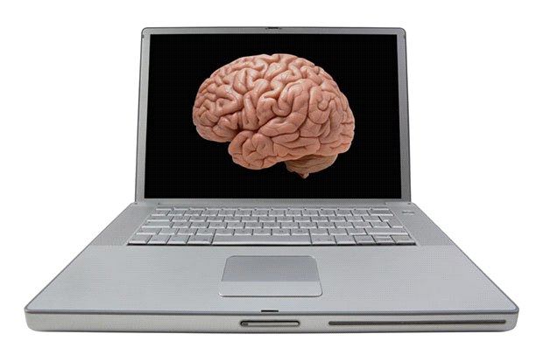

Определяет стоимость нематериальных активов: идеи, изобретения, бизнес-модели и т. п.

**Где учиться:**

* Высшая школа экономики
* Российский экономический университет им. Плеханова
* Финансовая академия при правительстве РФ
* Российская академия народного хозяйства и государственной службы при президенте РФ
* Санкт-Петербургский государственный университет
* Московский государственный университет экономики, статистики и информатики

**Менеджер краудфандинговых и краудинвестинговых платформ**



Организует работу краудфандинговых платформ, предварительно оценивает проекты для краудфандингового финансирования, разбирает конфликты между вкладчиками и авторами проектов.

**Где учиться:**

* Высшая школа экономики
* Российский экономический университет им. Плеханова
* Финансовая академия при правительстве РФ
* Российская академия народного хозяйства и государственной службы при президенте РФ
* Санкт-Петербургский государственный университет
* Московский государственный университет экономики, статистики и информатики

**Менеджер космотуризма**

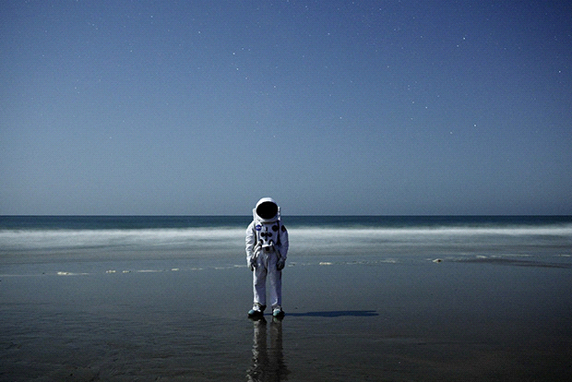

Будет разрабатывать туристические программы в околокосмическое пространство, а позднее — на лунные базы и другие космические сооружения.

**Где учиться:**

* Московский авиационный институт
* Краснодарское высшее военное авиационное училище летчиков (военный институт) им. Серова
* Московский государственный технический университет им. Баумана
* Сибирский государственный аэрокосмический университет им. Решетнева
* Санкт-Петербургский государственный университет аэрокосмического приборостроения

**Молекулярный диетолог**



Диетолог, разрабатывающий индивидуальную схему питания исходя из молекулярного состава пищи и результатов генетического анализа человека.

**Где учиться:**

* РНИМУ им. Пирогова
* Московский государственный медицинский университет им. Сеченова
* Санкт-Петербургский государственный медицинский университет им. Павлова
* Нижегородская государственная медицинская академия
* Новосибирская государственная медицинская академия
* Смоленская государственная медицинская академия
* Кубанская государственная медицинская академия

**Генетический консультант**

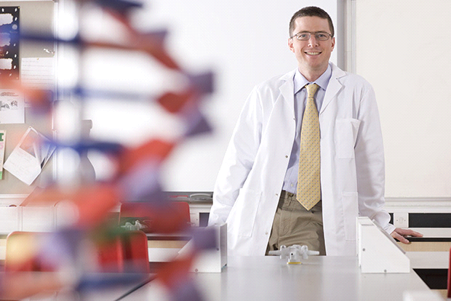

Специалист по генетическому анализу. Анализирует данные, полученные с диагностических устройств, дает заключение и рекомендации по дальнейшей схеме лечения.

**Где учиться:**

* РНИМУ им. Пирогова
* Московский государственный медицинский университет им. Сеченова
* Санкт-Петербургский государственный медицинский университет им. Павлова
* Нижегородская государственная медицинская академия
* Новосибирская государственная медицинская академия
* Смоленская государственная медицинская академия
* Кубанская государственная медицинская академия

**Сити-фермер**

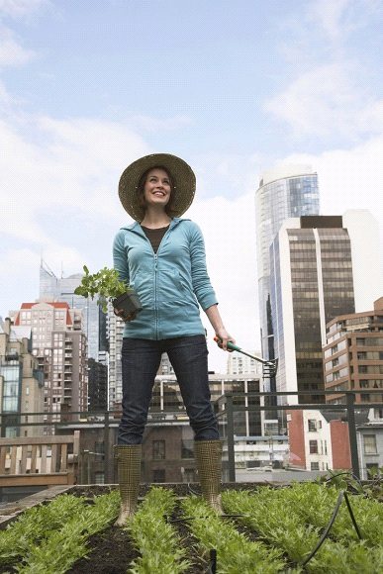

Выращивает овощи и фрукты на крышах и стенах небоскребов.

**Где учиться:**

* Томский политехнический университет
* Московский государственный университет
* Санкт-Петербургский государственный университет
* Северный (Арктический) федеральный университет
* Удмуртский государственный университет
* Дальневосточный государственный технический рыбохозяйственный университет
* Российский государственный аграрный университет — МСХА им. Тимирязева

**Дизайнер виртуальных миров** 

Создает виртуальные миры со своей природой, архитектурой и своими законами.**Где учиться:**

* Московский государственный университет
* Московский физико-технический институт
* Санкт-Петербургский национальный исследовательский университет информационных технологий, механики и оптики
* Национальный исследовательский ядерный университет
* Национальный исследовательский Томский политехнический университет
* Новосибирский национальный исследовательский государственный университет
* Нижегородский государственный технический университет им. Алексеева
* Московский технический университет связи и информатики
* Московский государственный технический университет радиотехники, электроники и автоматики

**Консультант по здоровой старости**

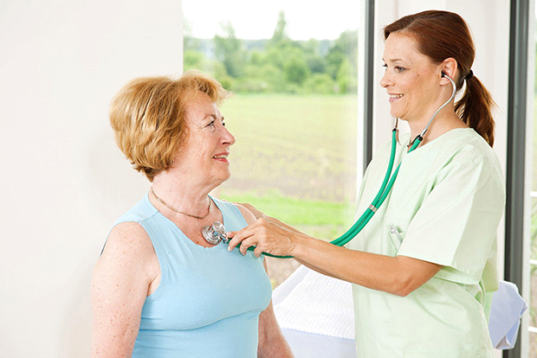

Разрабатывает оптимальные физические нагрузки, образ жизни и систему питания для пожилых людей.

**Где учиться:**

* РНИМУ им. Пирогова
* Московский государственный медицинский университет им. Сеченова
* Санкт-Петербургский государственный медицинский университет им. Павлова
* Нижегородская государственная медицинская академия
* Новосибирская государственная медицинская академия
* Смоленская государственная медицинская академия
* Кубанская государственная медицинская академия

**Прораб-вотчер**



Специалист по строительству, который оценивает и, если нужно, корректирует ход строительства с помощью цифровых проектов зданий.

**Где учиться:**

* Московский архитектурный институт
* Московский государственный строительный университет
* Южный федеральный университет
* Дальневосточный государственный технический университет им. Куйбышева
* Санкт-Петербургский государственный архитектурно-строительный университет
* Уральский федеральный университет им. Ельцина
* Нижегородский государственный архитектурно-строительный университет
* Курсы при центрах коллективного пользования / фаблабы (места, где обучают технологиям 3D-принтинга)

**Экопроповедник**

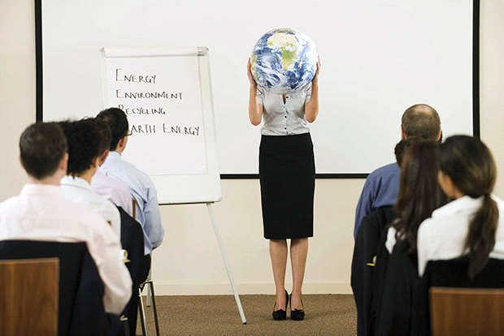

Проповедует экологически осознанный образ жизни, проводит образовательные программы для детей и взрослых.

**Где получить базовое образование:**

* Московский государственный университет
* Томский государственный университет
* Санкт-Петербургский государственный университет
* Дальневосточный федеральный университет
* Московский государственный технический университет им. Баумана
* Томский политехнический университет
* Национальный исследовательский ядерный университет МИФИ
* Новосибирский государственный технический университет
* Московский государственный технологический университет

**Специалист по преодолению системных экологических катастроф**

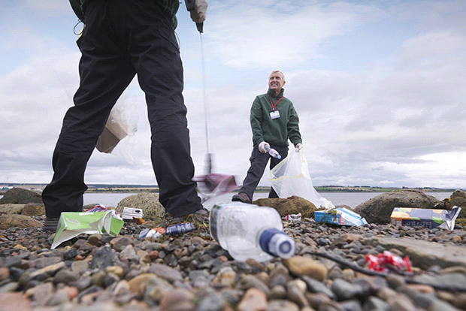

Предотвращает катастрофы, которые осознаются людьми постепенно: загрязнение вокруг промышленных центров, радиационные свалки, тающие ледники.

**Где учиться:**

* Московский государственный университет
* Томский государственный университет
* Санкт-Петербургский государственный университет
* Дальневосточный федеральный университет
* Московский государственный технический университет им. Баумана
* Томский политехнический университет
* Национальный исследовательский ядерный университет МИФИ
* Новосибирский государственный технический университет
* Московский государственный технологический университет

**IT-медик**

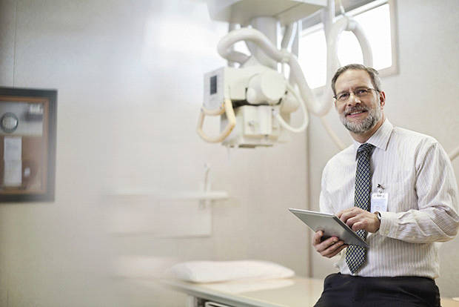

Специалист со знанием IT, который создает и управляет базами физиологических данных пациентов, а также проектирует программное обеспечение для лечебного и диагностического оборудования.

**Где учиться:**

* РНИМУ им. Пирогова
* Московский государственный медицинский университет им. Сеченова
* Санкт-Петербургский государственный медицинский университет им. Павлова
* Нижегородская государственная медицинская академия
* Новосибирская государственная медицинская академия
* Смоленская государственная медицинская академия
* Кубанская государственная медицинская академия

**Космобиолог и космогеолог**

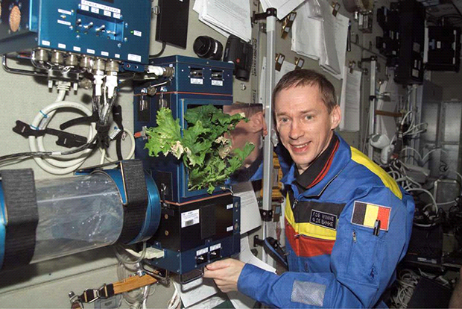

Космобиолог исследует, как ведут себя организмы в космосе, происходят ли генные изменения, и создает экосистемы для орбитальных станций и лунных баз. Космогеолог занимается разведкой и добычей полезных ископаемых на Луне и астероидах.

**Где учиться:**

* Московский авиационный институт
* Краснодарское высшее военное авиационное училище летчиков (военный институт) им. Серова
* Московский государственный технический
* Московский государственный технический университет им. Баумана
* Сибирский государственный аэрокосмический университет им. Решетнева
* Санкт-Петербургский государственный университет аэрокосмического приборостроения

**Проектировщик «умной" среды**

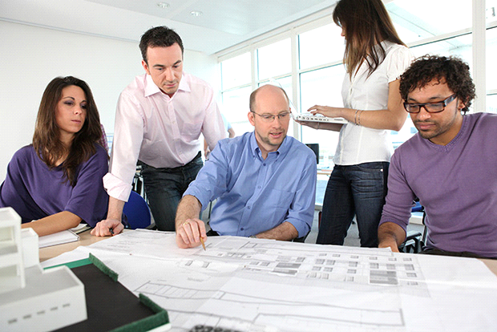

Создает программные и технологические решения, позволяющие домам и офисам реагировать на запросы пользователей.

**Где учиться:**

* Московский физико-технический институт
* Национальный исследовательский технологический университет «МИСиС»
* Российский химико-технологический университет им. Менделеева
* Национальный исследовательский Томский политехнический университет
* Московская государственная академия тонкой химической технологии им. Ломоносова
* Санкт-Петербургский государственный политехнический университет
* Нижегородский государственный университет им. Лобачевского
* Уральский федеральный университет им. Ельцина

**Сетевой юрист**



Разрабатывает законодательство для виртуального мира и сетей, а также разбирается в вопросах защиты виртуальной собственности.

**Где учиться:**

* Факультет вычислительной математики и кибернетики Московского государственного университета
* Московский физико-технический институт
* Санкт-Петербургский национальный исследовательский университет информационных технологий, механики и оптики
* Национальный исследовательский ядерный университет «МИФИ»
* Томский политехнический университет
* Новосибирский национальный исследовательский государственный университет
* Томский государственный университет
* Нижегородский государственный технический университет им. Алексеева
* Московский технический университет связи и информатики
* Московский государственный технический университет радиотехники, электроники и автоматики

**Мультивалютный переводчик**



Организует систему обмена и взаиморасчета традиционных и альтернативных, например электронных, валют.

**Где учиться:**

* Национальный исследовательский университет «Высшая школа экономики»
* Российский экономический университет им. Плеханова
* Финансовая академия при правительстве РФ
* Российская академия народного хозяйства и государственной службы при президенте РФ
* Санкт-Петербургский государственный университет
* Московский государственный университет экономики, статистики и информатики

**Проектировщик медицинских роботов**

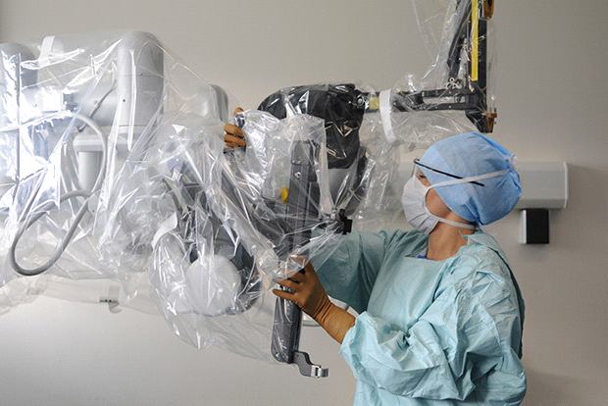

Специалист, проектирующий роботов и киберустройства для медицины: диагностические роботы, роботы-хирурги, киберпротезы.

**Где учиться:**

* Московский физико-технический институт
* Национальный исследовательский Томский государственный университет
* Национальный исследовательский ядерный университет «МИФИ»
* Национальный исследовательский Томский политехнический университет
* Санкт-Петербургский национальный исследовательский университет информационных технологий, механики и оптики
* Московский государственный технический университет радиотехники, электроники и автоматики
* Дальневосточный федеральный университет

**Электрозаправщик**

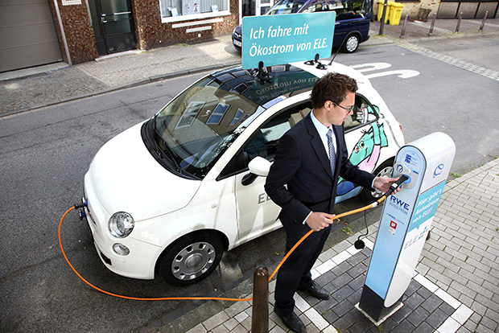

Обслуживает заправки для электротранспорта.

**Где учиться:**

* Московский энергетический институт
* Томский политехнический университет
* Новосибирский государственный технический университет
* Санкт-Петербургский политехнический университет

**Проектировщик 3D-печати в строительстве**

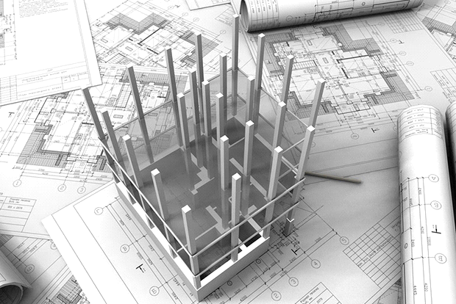

Проектирует макеты конструкций и подбирает наилучшие компоненты для их печати.

**Где учиться:**

* Московский архитектурный институт
* Национальный исследовательский университет — Московский государственный строительный университет
* Южный федеральный университет
* Дальневосточный государственный технический университет им. Куйбышева
* Санкт-Петербургский государственный архитектурно-строительный университет
* Уральский федеральный университет им. Ельцина
* Нижегородский государственный архитектурно-строительный университет
* Курсы при центрах коллективного пользования / фаблабы (места, где обучают технологиям 3D-принтинга)

**Системный горный инженер**

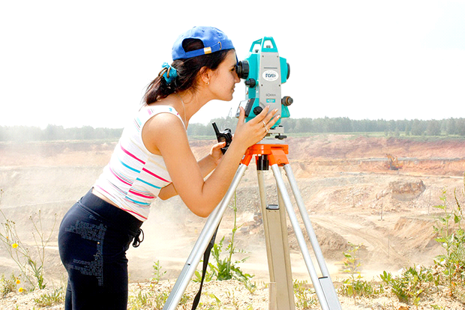

Полностью контролирует разработку месторождений: от поисково-разведочных работ до закрытия месторождения.

**Где учиться:**

* Российский государственный университет нефти и газа им. Губкина
* Дальневосточный федеральный университет
* Санкт-Петербургский государственный горный институт им. Плеханова
* Сибирский федеральный университет
* Российский государственный геологоразведочный университет им. Орджоникидзе
* Уральский федеральный университет им. Ельцина
* Северо-Восточный федеральный университет им. Аммосова

**Цифровой лингвист**

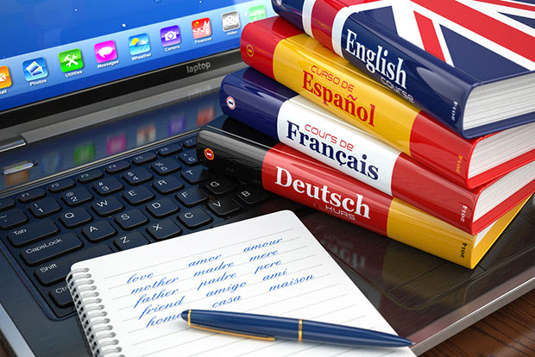

Разрабатывает лингвистические системы семантического перевода (перевода с учетом контекста и смысла), обработки текстовой информации (в том числе семантический поиск в интернете) и новые интерфейсы общения между человеком и компьютером на естественных языках.

**Где учиться:**

* Московский государственный университет
* Московский физико-технический институт
* Санкт-Петербургский национальный исследовательский университет информационных  технологий, механики и оптики
* Национальный исследовательский ядерный университет «МИФИ»
* Томский политехнический университет
* Новосибирский национальный исследовательский государственный университет
* Томский государственный университет
* Нижегородский государственный технический университет им. Алексеева
* Московский технический университет связи и информатики
* Московский государственный технический университет радиотехники, электроники и автоматики